危険な道もあるもんだ！
資料集「自転車とまちづくり」

自転車が走ることを
考えていない道は
危険がいっぱいです。
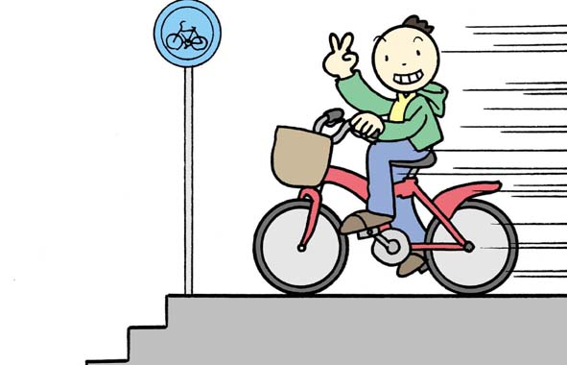

自転車は車道の中央から左の部分を走らなければなりません。しかし、自転車が走ることを考えられていない車道もあり、大変あぶないです。
また、車道のわきに自転車の走る部分（路肩）がなかったり、電柱がいく手をふさいでいたりすると、やはり危険です。自転車が走ってよい歩道でも、せますぎて歩行者に、ぶつかりそうになる道もあります。自分が住んでいるまちにそんな道があっては、安心して自転車で走ることができません。よく自転車で通る道には、このような危険な道がないでしょうか？

危険な道（１） 歩道橋があるだけで、横断歩道のない交差点
危険な道（２） 路肩が途中で切れてしまう車道
危険な道（３） 路肩がなく、歩道もたいへんせまい道
危険な道（４） 電柱がじゃまをしている車道（または歩道）
危険な道（５） 途中からいきなり階段になる歩道
危険な道（６） 歩道橋の下り口やバス停のあるところでせまくなっている道

自分のまちを自転車で走ってみて、「あぶない」と思ったところがどういうところかしらべてみよう！
危険な道もあるもんだ！

資料集「自転車とまちづくり」
先生むけガイド

資料＜拡大写真＞119KB、（左クリックしてください。A3大のイラストをダウンロードできます）

【このテーマの指導ポイント】
◆自転車で走るには危険な道が多すぎる現実に注目する
人と自動車と自転車、それぞれが安全に気持ちよく走れる道について考える

法律で定められている自転車走行可能な道というのは
「車道の中央から左の部分」であり、歩道との区別がある場合は車道を走ります。
ただし、「自転車および歩行者専用」の標識がある歩道、または自転車専用道路、13歳未満の
子供、70歳以上の高齢者や身体の不自由な人が、運転している時は、歩道の車道寄りの部分を
歩行者に注意して走行することができる。
“自転車は車道の中央から左の部分を通行する”

【関連資料：「自転車はどこを走ればいいのだろう？」】
現実には、車道の中央より左の部分が危険な道路や路側帯のない（もしくは複雑な）道路も多い。
また、歩道も走りにくい場所が多く、大変あいまいな法律であると指摘されている。
ルール（道路交通法）はルールとして実践し、自転車社会マナーを守る。
そのうえで安全である道を自ら判断する必要がある。

→自転車がどこを通行するのかなど、ルールの再確認
→危険な道での経験を思い出し、発表で情報を共有する
→校区の危険箇所と、「見通しが悪い」など危険の種類を知る。
→事故防止にむけての注意、安全運転を考える
→校区危険な道マップなどを作成し、発表する など

＜関連資料＞
・「道路交通法ってなんだ？」 ・「条例ってなんだ？」
・「自転車試験・免許というものがある」 ・「まちの自転車マークを調べよう」
・「自転車の走りやすい道、走りにくい道」 ・「自転車専用道は安心なのだ」
・「まちでの取り組みはすすんでいるか？」 ・「世界中の自転車まちづくり」

■参考リンク集■
※インターネットに接続できる環境が必要です。
・警視庁交通安全
・自転車文化センター「自転車広場」
・自転車博物館サイクルセンター
・自転車社会学会
■参考書籍
「通勤・通学スポーツ自転車の本「(えい)出版社刊」
「走るクスリ 自転車の事典」（岸本孝著 文園社刊）
「世界が見えてくる身近なもののはじまり 自転車」（鳥山新一著 PHP研究所刊）

